Diana González Zaballos 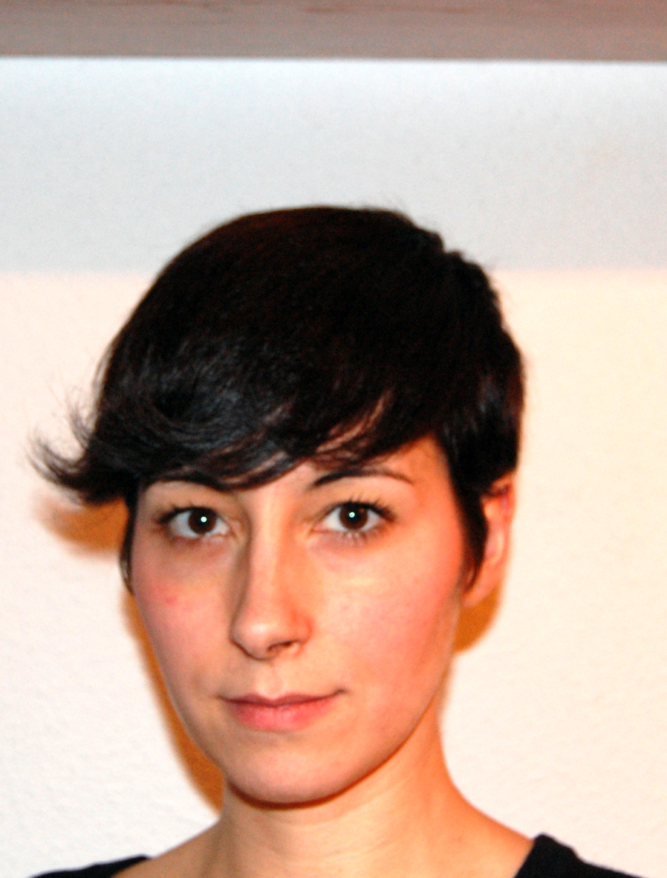
http://dianagonzalezaballos.blogspot.com/

Salamanca, 8 agosto 1980

Contacto: +34 610 904 971 - +34 923 13 80 29
dianagonzalezaballos@gmail.com

FORMACIÓN ACADÉMICA
2005-2006 Especialista Universitario en Grabado y Estampación. Universidad Politécnica de Valencia
1999-2004 Licenciada en Bellas Artes. Universidad de Salamanca

ESTUDIOS COMPLEMENTARIOS
2010-2011 escaparatista (189 H). Formación Profesional para el Empleo-ECYL (Salamanca)
2009 Workshop de Técnica Fotográfica (18 H). Instituto Portugués de Fotografía (Porto, Portugal)
2008 Master Superior en Maquillaje Profesional (190 H). Centro de Formación Ana Salmerón (Valencia). Acreditado por AEMI
2007 nuevas tecnologías para la gestión de museos (50 H). CITA (Salamanca)
1993-1999 Dibujo y Pintura (500 H). Academia Cibeles (Salamanca)

EXPERIENCIA LABORAL
02/2011 Make-up y Peluquería publicidad para Bankia. Kines Producciones (Madrid)
02/2011 Acciones de Make-up L’Oréal. Eurovendex (Salamanca)
11/2010 Make-up y Peluquería publicidad para IMQ. Kines Producciones (Madrid)
06/2010 Make-up y Peluquería publirreportajes para Banco de España y CNMV. Kines Producciones (Madrid)
11/2009-06/2010 Pintor-Escultor de Decorados. Les Ateliers de la Boule Bleue (Charleville-Mézières, Francia)
10/2009 Make-up y Peluquería videoclip “Todo el mundo” - ZOO, dirección Karlos Sanz (Salamanca)
08/2009 Make-up y Peluquería cortometraje “Dialéctica”, dirección Chema Blázquez (Guijuelo, Salamanca)
05/2009 Make-up y Peluquería cortometraje “Fairy’s Trip”, dirección Rubén Rubio (Madrid)
02/2009 Asistente de Make-up evento “Marlboro Pocket”. Agencia La Despensa Ingredientes Creativos (Valencia)
12/2008 Make-up y Peluquería cortometraje “Puentes”, dirección Paula Lekuona (Madrid)
10/2008 Make-up “Calendario Pan-Am 2009”. Agencia Glamour (Valencia)
09/2008 Make-up “Guerreros”, Moros y Cristianos (Ibi, Alicante)
06/2008 Asistente de Make-up obra “Camberra”. Teatro L’Altre Espai (Valencia)
PREMIOS Y BECAS
2010
Seleccionada palabras de ida y vuelta. LAISLA-Revista Objeto y Masdearte.com en ARCO 2011
1er Premio Pintura arte joven 2010. Junta de Castilla y León e Instituto de la Juventud de Castilla y León
2009
Beca Eurodisea en la región Champagne-Ardenne (Francia)
Accésit Pintura arte joven 2009. Junta de Castilla y León e Instituto de la Juventud de Castilla y León
Beca Instituto Portugués de Fotografía, Porto (Portugal). Instituto de la Juventud de Castilla y León - Cámara Municipal de Maia (Portugal)
2005
Premio Intervención en l’espai trobat XIV edición. Benissa (Alicante)
Seleccionada artes plásticas 2005. Junta de Castilla y León
2004
Seleccionada artes plásticas 2004. Junta de Castilla y León
Seleccionada premio artis 2004. Galería Artis. Salamanca
2002-2003
Beca Séneca en la Facultad de Bellas Artes “Sant Carles”. Universidad Politécnica de Valencia
1998
1er Premio Concurso de Plástica IES Calisto y Melibea. Santa Marta de Tormes (Salamanca)

EXPOSICIONES
2011
estamos tocados. Exposición colectiva CC Vialia (Salamanca)
palabras de ida y vuelta. Stand LAISLA-Revista Objeto y Masdearte.com en ARCO 2011 (Madrid)
2009
arte joven 2009. Exposición colectiva itinerante por España y Bélgica durante 2009 y 2010
i concurso de fotografía individual. Exposición colectiva en el Museo Etnográfico de las Llanuras y Campiñas de Salamanca. Macotera (Salamanca)
2005
identificARTE. Exposición colectiva Casal Jaume I. Oliva (Valencia)
l’espai trobat XIV edición. Exposición colectiva. Benissa (Alicante)
artes plásticas 2005. Exposición colectiva itinerante por España durante 2005 y 2006
2004
Exposición individual de pinturas, dibujos y grabados en Café Central. Macotera (Salamanca)
artes plásticas 2004. Exposición colectiva itinerante por España durante 2004 y 2005
premio artis 2004. Exposición colectiva Galería Artis. Salamanca
2001
centro experimental de dibujo. Exposición colectiva en Sala de los Relojes. Salamanca
2000
agua. Exposición colectiva de escultura. Altea (Alicante)
hangares. Exposición colectiva de pintura. Altea (Alicante)

OBRA EN COLECCIONES
Junta de Castilla y León
Universidad de Salamanca. Centro experimental del Dibujo de la Facultad de Bellas Artes
Universidad Politécnica de Valencia. Archivo litográfico de la Facultad de Bellas Artes
Universidad Politécnica de Valencia. Archivo grabado en relieve de la Facultad de Bellas Artes
OTROS DATOS
Tengo total disponibilidad para cambiar mi lugar de residencia a nivel nacional e internacional

IDIOMAS (niveles del Marco Europeo Común de Referencia)
Francés: nivel Competente-Autónomo.
Comprensión (auditiva y lectura): C1/ Habla (interacción y capacidad oral): B1/ Escritura: B2
Inglés: nivel Básico.
Comprensión (auditiva y lectura): A1/ Habla (interacción y capacidad oral): A1/ Escritura: A2

CAPACIDADES Y COMPETENCIAS INFORMÁTICAS
Word, PowerPoint, Internet Explorer, Correo electrónico, Adobe PhotoShop. Nivel alto
Freehand, Corel Draw, QuarkXPress. Nivel medio
CAPACIDADES Y COMPETENCIAS SOCIALES/ORGANIZATIVAS
Trabajo en equipo, paciencia, saber escuchar, disponibilidad, adaptación, capacidad de desarrollo, necesidad de aprender, orden, organización, responsabilidad

CARNETS
Permiso de Conducir B
Maquillador Profesional

